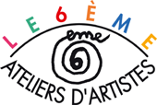

REVUE DE PRESSE

« LETTRE, SCULPTURE ET POéSIE »

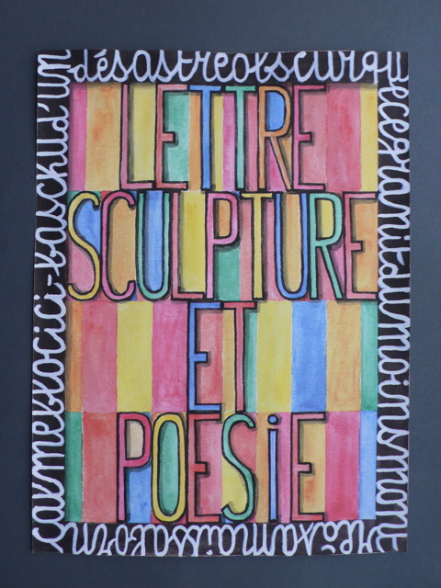
© Albert DuPont, 2009

Exposition
de sculptures monumentales

clôturée par un week-end portes ouvertes
d’ateliers d’artistes

Place Saint-Sulpice à Paris 6e
du 15 octobre au 22 novembre 2009

